|  |
| --- |
| Elmer Lukas, Heidt Christina, Treichler Delia  22. Dezember 2011 |

|  |
| --- |
| Studienarbeit |
| Management Summary |
| [Geben Sie den Untertitel des Dokuments ein] |

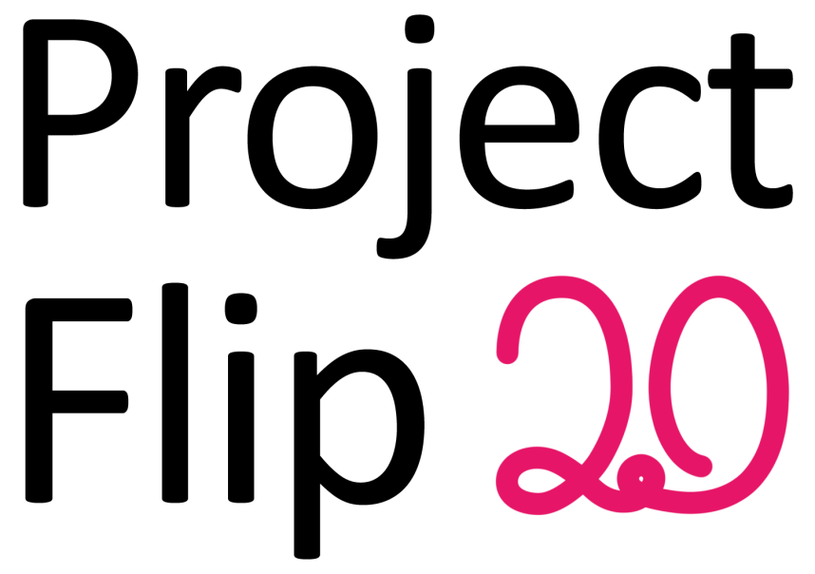

# Dokumentinformationen

## Änderungsgeschichte

|  |  |  |  |
| --- | --- | --- | --- |
| Datum | Version | Änderung | Autor |
| 13.12.2011 | 1.0 | Einfügen des Management Summarys | cheidt |

## Inhaltsverzeichnis

1 Dokumentinformationen 1

1.1 Änderungsgeschichte 1

1.2 Inhaltsverzeichnis 1

2 Management Summary 1

# Management Summary

Wer einen Termin vereinbart, legt meist Wert darauf, pünktlich zu erscheinen. Dies führt oft dazu, dass man zu früh erscheint und schliesslich noch eine Weile auf seinen Gesprächspartner warten muss. Wie kann diese Zeit nun optimal genutzt werden?

Die Zühlke Engineering AG hat es sich zur Aufgabe gemacht, ihren Kunden in dieser Zeit die Firma und ihre bisher ausgeführten Projekte näher zu bringen. Daher sind in der Eingangshalle der Zühlke Engineering AG verschiedene Stellwände mit einer kleineren Auswahl an Projekten ausgestellt. Die einzelnen Projekte werden mittels einer sogenannten Project Note dargestellt – eine A4-Seite, welche Aufschluss über die Projektaufgabe, dessen Umsetzung, den Projektpartner und den Kundennutzen des Projektes gibt.  
Durch die Präsentation einzelner Projekte kann sich der wartende Kunde ein besseres Bild über die Tätigkeiten der Firma machen. Er erfährt beispielsweise, in welchen Themenbereichen die Zühlke Engineering AG schon gearbeitet hat oder mit welchen Partnern sie dies tat. Dadurch könnten auch Anregungen für eine zusätzliche Zusammenarbeit entstehen.  
Des Weiteren gibt es die Möglichkeit, von den aufgeführten Project Notes eine Kopie mitzunehmen. Diese Kopien liegen zur Mitnahme bereit oder können gegebenenfalls am Empfang in Auftrag gegeben werden.

Das hauptsächliche Problem besteht darin, dass nie alle Projekte gleichzeitig ausgestellt werden können. Es ist denkbar, dass sich Personen für Projekte oder Bereiche interessieren, die zum Zeitpunkt nicht aufgeführt sind. Dies kann von den Kunden auch als Fehlen solcher Projekte interpretiert werden.   
Eine weitere Problematik ist die Zeit, welche für das Durchschauen der Project Notes benötigt wird, wenn z.B. nach einem bestimmten Themenbereich oder einer bestimmten Firma gesucht wird. Diese ist nur begrenzt und könnte besser genutzt werden.

Die Zühlke Engineering AG hat ihre Stärken unter anderem im Bereich des Produkt- und Software-Engineerings. Durch Project Flip 2.0 kann sie ihre Expertise in diesem Gebiet bestens unter Beweis stellen. Der Microsoft Surface 2, welcher zur Realisierung einer progressiven Lösung für die bestehende Problematik eingesetzt wird, zeigt, dass die Firma innovativ und bezüglich Technologien auf dem neusten Stand ist. Zudem bietet das Endprodukt eine interaktive und originelle Möglichkeit, Kunden einerseits über die Zühlke Engineering AG zu informieren und andererseits zu unterhalten. Es wird möglich sein, während einer kurzen Wartezeit einfach und auf spielerische Weise Wissen zu sammeln – dies dank intuitiver und unproblematischer Bedienung des Gerätes.   
Das Produkt soll den Benutzer dazu animieren, neue Seiten der Zühlke Engineering AG zu entdecken. Zudem erlaubt es, in bestimmten Themenbereichen zu stöbern. Dadurch kann beispielsweise erfahren werden, mit welchen Technologien die Firma bereits gearbeitet hat oder für welchen anderen Auftraggeber die Zühlke Engineering AG erfolgreich Projekte ausgeführt hat.  
Ist man schliesslich auf die gewünschten Themen gestossen, bietet sich die Möglichkeit, die dieser Thematik untergeordneten Project Notes per Email zu versenden oder direkt ausdrucken zu lassen.